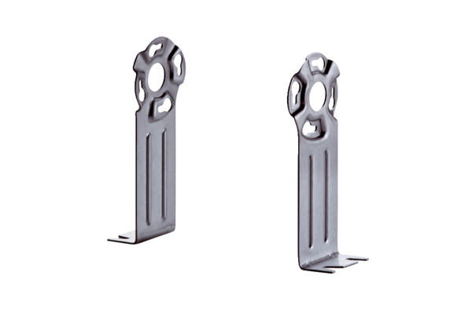Befestigungsfuß FUR 10/12/16Verpackungseinheit: 1 StückSortiment: C
Artikelnummer: 0036.0087Hersteller: MAICO

